ПРОГРАММНОЕ ОБЕСПЕЧЕНИЕ
АВТОМАТИЗИРОВАННОЙ СИСТЕМЫ СФЕРЫ УСЛУГ

ПАКЕТ ПРИКЛАДНЫХ ПРОГРАММ
«HRS Fiscal Service для систем управления рестораном Oracle Hospitality RES 3700 и Oracle Hospitality Simphony, Oracle Hospitality 9700 »
Версия 09-02-2018

Руководство сервис-инженера

Минск 2018 г.
Подп.и дата
Инв.№дубл.
Вз..инв.№
Подп. и дата
Инв.№подл

1. ОБЩИЕ ПОЛОЖЕНИЯ

1.1. Назначение руководства

Настоящие руководство предназначено для специалистов центров технического обслуживания (ЦТО), осуществляющих техническое обслуживание КСА(POS) с установленной программой «HRS Fiscal Service».

Руководство охватывает вопросы:

- установки программного обеспечения;
- выполнения специальных настроек программы;
- настройки подсоединенного оборудования;
- диагностики оборудования.

1.2. Системные требования

Программа предназначена для эксплуатации на платформе операционных систем семейства Microsoft Windows.

Требования к аппаратной части КСА(СКС) определяются требованиями операционной к аппаратным ресурсам вычислительной техники.

Для установки программного обеспечения и его эксплуатации требуется 100 мегабайт свободного дискового пространства. Минимальный рекомендуемый объем оперативной памяти 512 мегабайт.

1.3. Установка программы

Программа «HRS Fiscal Service» устанавливается уполномоченными специалистами в соответствии с руководством по инсталляции.

2. НАСТРОЙКА ДЛЯ РАБОТЫ

2.1. Конфигурация

Раздел конфигурации предназначен для выполнения настроек программы и состоит из 2-х частей, отличающихся кругом решаемых задач и доступностью:

Список параметров
Раздел конфигурации «Сервис» предназначен в общем случае для специалистов торгового предприятия – администраторов (программистов).
Доступ к списку параметров определяется установками раздела «Привилегии» назначением прав пользователя.
Круг решаемых задач и редактирование списка параметров производится в соответствии с «Руководством администратора» на программу «HRS Fiscal Service».

Системная конфигурация
Раздел конфигурации «Системная конфигурация» предназначен для специалистов ЦТО.
Доступ к параметрам системной конфигурации определяется паролем сервис-инженера.
Круг решаемых задач и редактирование списка параметров «Системной конфигурации» производится в соответствии с настоящим руководством.

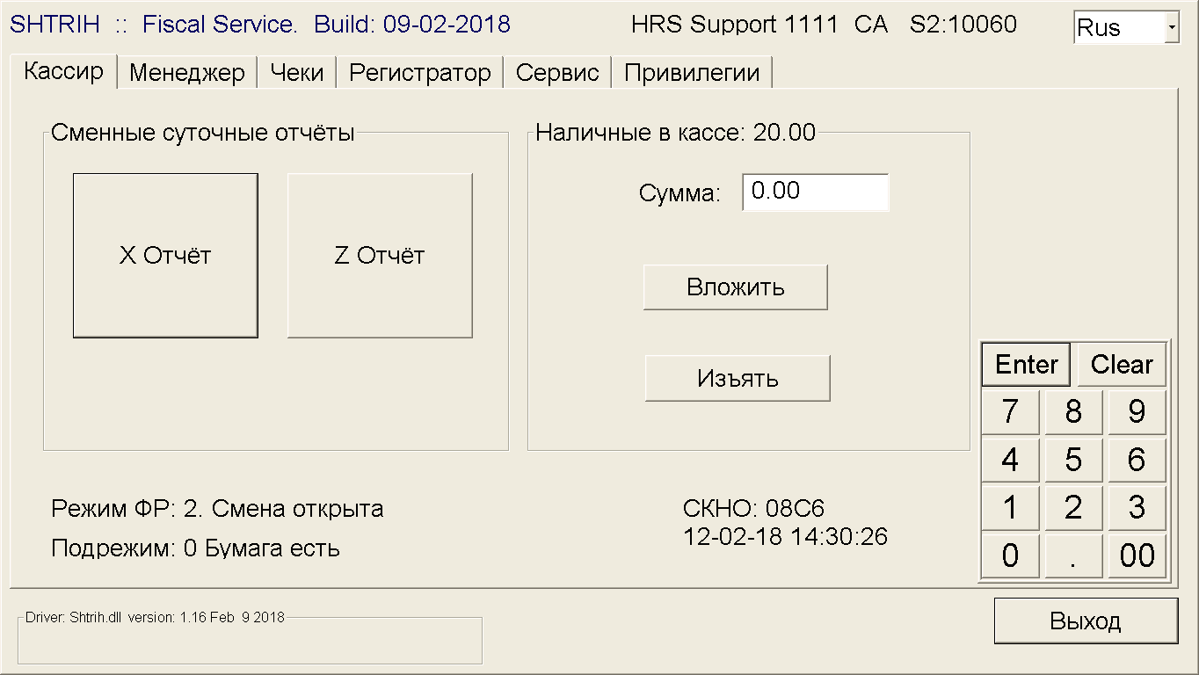
Рис. 1. Главное окно программы
Доступ к полному редактированию конфигурации возможен из главного окна программы (рис. 1) переходом во вкладку «Сервис» (рис. 2).
Полный доступ к окну редактирования конфигурации обеспечивается только после входа в программу пользователем, состоящим в группе Системный Администратор.

2.2. Сервис

Раздел сервис предназначен для установки системных параметров программы, а так же для настройки присоединенного оборудования.
Окно редактирования системных параметров отображено на рис. 2.

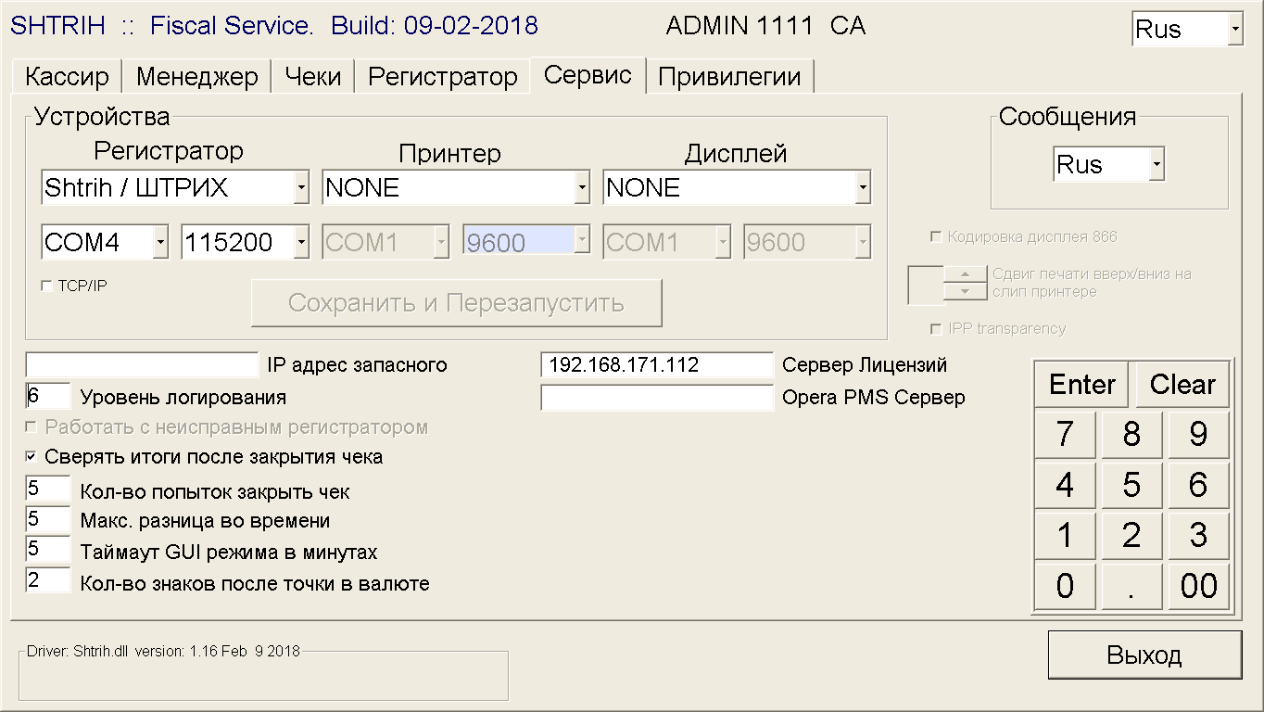
Рис. 2. Окно раздела «Сервис»

Устройства
В данном разделе находится настройка конфигурации подключаемых устройств. После любого изменения настроек в данном разделе необходимо нажать кнопку «Сохранить и перезапустить»

IP адрес запасного
При неисправности ФР сервис имеет возможность напечатать чек на регистраторе подключенном к другой станции. Если это необходимо, то в данном поле необходимо указать адрес к которому подключен другой ФР.

Сервер Лицензии
В данном поле указывается IP адрес или имя хоста с установленной лицензий.

Opera PMS Server
В данном поле указывается IP адрес или имя сервера PMS системы.

Все остальные настройки являются служебными, и используются при необходимости для отладки приложения.

